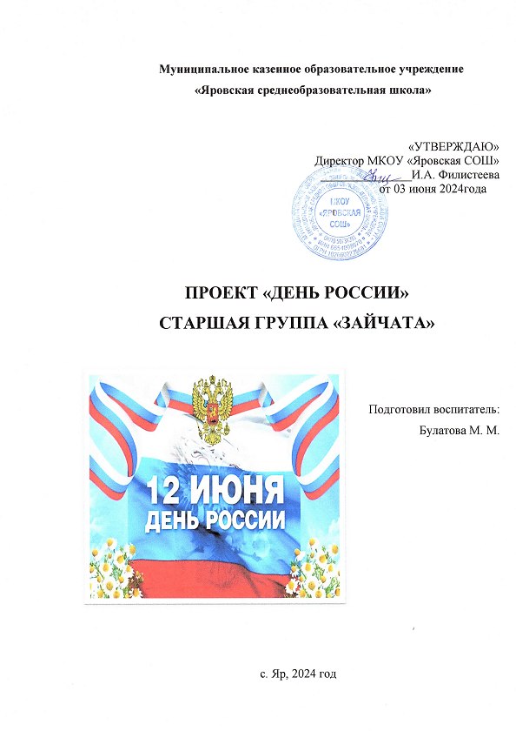 **ПРОЕКТ «ДЕНЬ РОССИИ» В СТАРШЕЙ ГРУППЕ «ЗАЙЧАТА»**

**Вид проекта**: творческо-информационный

**Продолжительность проекта**: краткосрочный (03-11июня)

**Участники проекта:** дети старшего дошкольного возраста; родители; воспитатель.

**Актуальность темы**: Патриотическое воспитание детей является одной из основных задач дошкольного учреждения. Чувство патриотизма многогранно по содержанию. Это и любовь к родным местам, и гордость за свой народ, и ощущение своей неразрывности с окружающим миром, и желание сохранять и приумножить богатство своей страны. Поэтому нашей задачей является: воспитание у ребенка любви и привязанности к своей семье, дому, детскому саду, улице, городу; формирование бережного отношения к природе и всему живому; воспитание уважения к труду; развитие интереса к русским традициям и промыслам; формирование элементарных знаний о правах человека; расширение представлений о городах; знакомство детей с символами государства (герб, флаг, гимн); развитие чувства ответственности и гордости за достижения страны – данные задачи решаются во всех видах детской деятельности: на занятиях, в играх, в труде, в быту.

**Цель проекта:** воспитание уважения к своему народу, благодарности к предкам, любви к Родине, гордости за нее, уважительного отношения к Государственным символам РФ познакомиться с флагом России, заложить в каждом ребенке основы патриотических чувств.

**Задачи:**

1. Познакомить дошкольников с историей Российского флага.

2. Познакомить со значением цветов, изображенных на флаге.

3. Углубить представление детей о России как о государстве, в котором они живут

**Ожидаемые результаты:**

* пробуждение интереса к истории, культуре своей Родины, православным традициям, любви к родному краю;
* доброжелательные отношения между детьми;
* высокий уровень нравственных качеств личности детей;

**Принципы реализации проекта**

* Принцип культурологического характера содержания, позволяющего всем детям, независимо от национально-культурной и конфессиональной принадлежности, познакомиться с традиционной духовно-нравственной культурой России.
* Принцип личностно-ценностного соответствия содержания программы закономерностям развития детей дошкольного и школьного возраста.
* Принцип систематичности, последовательности и преемственности содержания между ступенями дошкольного, начального образования.
* Принцип амплификация содержания**,**позволяет  расширять и углублять знания детей  по данному направлению работы.

**Деятельность родителей:** разучивание стихотворений о России, разучивание пословиц, прослушивание песни гимн России с детьми. России с детьми, подготовка вырезного материала для участия в акции #окна России.

**Планируемое время и деятельность детей и воспитателя на различных этапах проекта:**

|  |  |  |  |
| --- | --- | --- | --- |
| **Этапы** | **Кол-во**  **часов** | **Содержание деятельности детей на различных этапах проекта** | **Содержание деятельности воспитателя на различных этапах проекта** |
| **Поисковый** | 1 неделя | Подбор и заготовка фотоматерила, картинок, рассматривание иллюстраций. | Подбор и заготовка дидактического материала, пособий, литературы, фотоматерила, картинок, стихов, изобразительного материла. Изучение специальной литературы. |
| **Аналитический** | 1 неделя | Решение предложенных педагогом ситуационных задач, ответы на вопросы, беседы с педагогом. | Проведение и анализ диагностических данных детей. |
| **Практический** | 1 неделя | Заучивание стихотворений, участие в Д/играх, НОД, Викторине. Конструирование из счётных палочек разных флажков. Пластилинография «Флаг России».  Рисование: «Флаг России», Совместная работа детей и родителей дома: изготовление российского флага. | Оформление памяток для родителей, подготовка и проведение консультаций для родителей. Проведение бесед, Изготовление Д/игр: «Будь внимателен», «Найди такой же», «Развивающее лото «Флаги».  Проведение конструирования из счётных палочек разных флажков.  Проведение пластилинографии «Флаг России», рисования: «Флаг России». Проведение викторины «О Государственном флаге Российской Федерации»,  НОД по патриотическому воспитанию «История флага». |
| **Контрольный** | 3 дня | Решение предложенных педагогом ситуационных задач, ответы на вопросы, беседы с педагогом. | Проведение и сравнительный анализ диагностических данных детей. |

**Результат проекта:**

* дошколята познакомились с символами России: белоствольной берёзой, матрёшкой, бурым медведем, а также с понятиями «флаг», «герб», «гимн», «президент», «столица», «Красная площадь», «Родина».
* дети проявляют интерес к истории родного края, родной страны;
* Родители получили опыт организации совместной деятельности с детьми в рамках данной темы;

**Таким образом**, в результате совместной работы над проектом у детей сформировались представления о Родине, о символах России, о том на сколько необъятна и многонациональна наша страна.

**ФОТО ОТЧЕТ ПРОЕКТА**

